ДУ «ІНСТИТУТ ЕПІДЕМІОЛОГІЇ ТА ІНФЕКЦІЙНИХ ХВОРОБ
ім. Л.В.ГРОМАШЕВСЬКОГО НАМН УКРАЇНИ»

НАУКОВИЙ ЦЕНТР ГРИПУ ТА ГРІ

Тижневий бюлетень про ситуацію з грипу в Україні
за даними 4 дозорних центрів
(Київ, Дніпро, Одеса, Хмельницький).
6 тиждень 2018 року

Публікується на сайті www.ukrinfluenza.com.ua
З 2008 року в Україні функціонує система дозорного епіднагляду за грипоподібними захворюваннями (ГПЗ) та тяжкими гострими респіраторними захворюваннями (ТГРЗ). Дозорні центри (ДЦ) розташовані у різних географічних зонах країни: в Києві, Дніпрі, Одесі та Хмельницькому, які включають 18 дозорних станцій: 10 – стаціонарів та 8 - поліклінік.
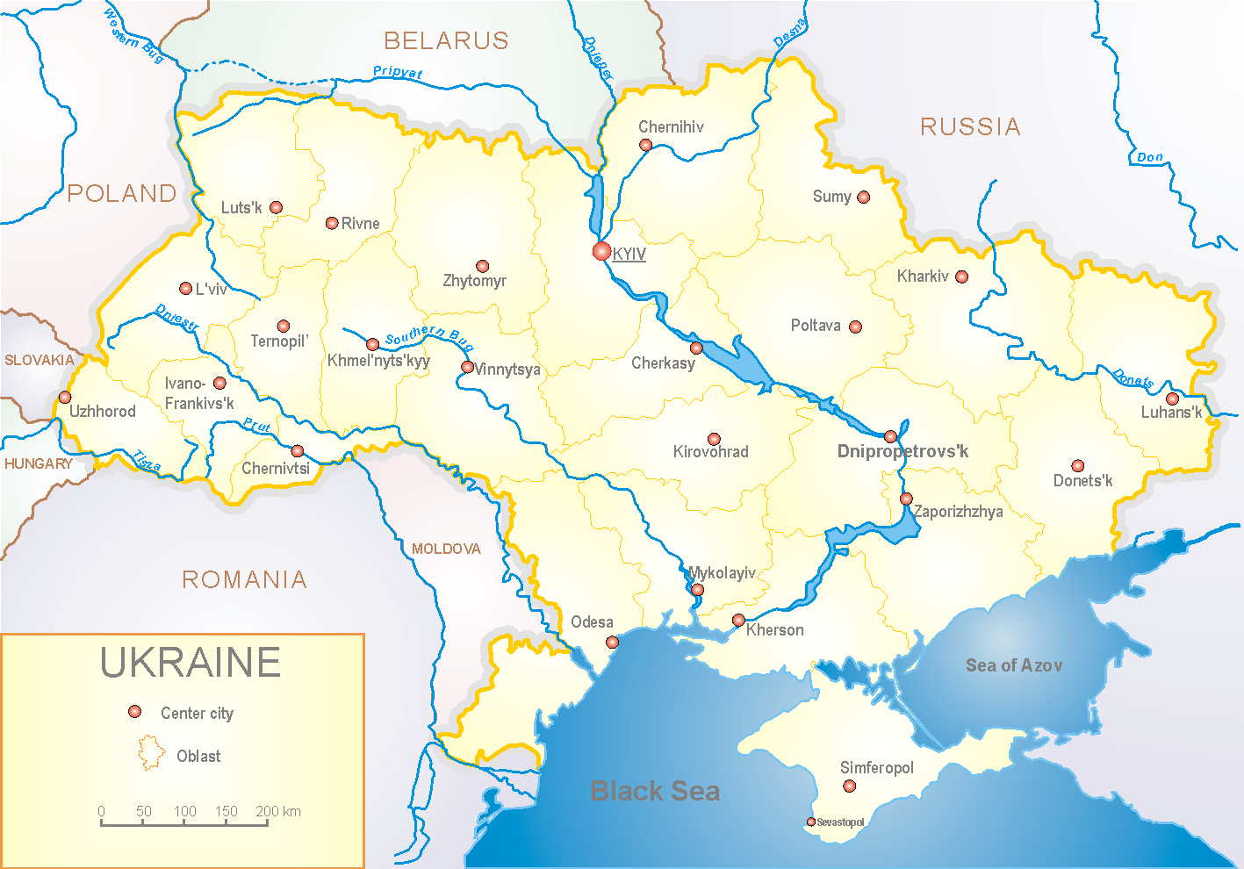
У 8 поліклініках 4-х дозорних центрів кількість амбулаторних хворих, що відповідають визначенню ГПЗ на 6 тижні 2018 року (05.02.-11.02.2018 р.) становила 43 випадки (пок. 20,7 на 100 тис.). У порівнянні з минулим тижнем темп приросту рівнів захворюваності склав 34,4% (рис.1).

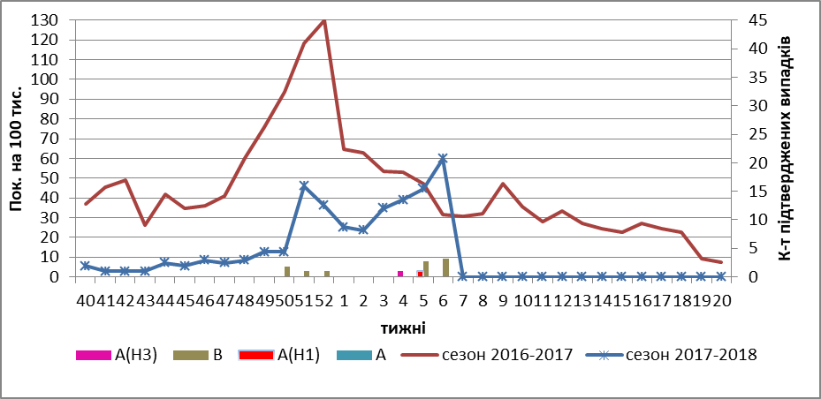

Рис.1. Динаміка реєстрованих випадків, що відповідають визначенню ГПЗ, та кількість підтверджених випадків грипу в 4-х ДЦ України у сезоні 2017-2018 років.

На 6 тижні 2018 року в 10 стаціонарів 4-х ДЦ було госпіталізовано 1314 хворих, що на 5,63% більше, ніж на минулому тижні. Кількість хворих, що відповідали визначенню ТГРЗ, складало 92 випадки (пок. 3,1 на 100 тис.), у порівнянні з минулим тижнем темп росту рівня захворюваності становив 33,3%. (рис.2).

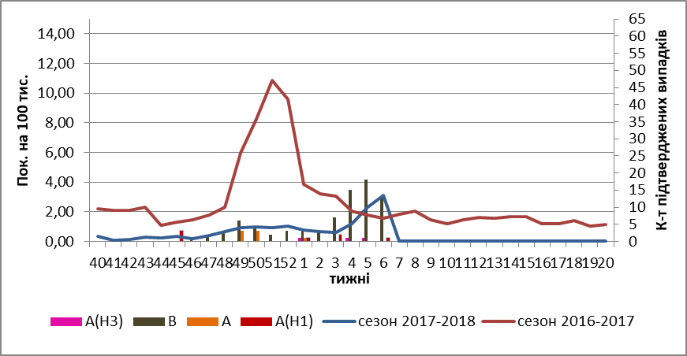

Рис. 2 Динаміка реєстрованих випадків ТГРЗ та кількість лабораторних підтверджень грипу в 4-х дозорних центрах України у сезоні 2017-2018 років.

З 40 по 6 тиждень 2017-2018 рр. методом ПЛР було обстежено 420 зразків від хворих на ГПЗ та ТГРЗ, з початку сезону лабораторно підтверджено: 3 – грип А (не субтипований), 6 - грип А(Н1)рdm , 4 - А(Н3), 73 – грипу В, 13 – В/Yamagata, 26 – B/Victoria.
Отже, показники захворюваності на ГПЗ та ТГРЗ в 4-х ДЦ відповідають сезонним рівням, переважає циркуляція вірусу грипу В генетичної гілки B/Victoria.

Виконавці:
д.мед.н. Міроненко А.П.
к.мед.н. Онищенко О.В.

